LAB 10
10.1 Tại sao phải kiểm thử API? Tháp kiểm thử (Test Pyramid)
Tại sao phải kiểm thử API?
1. Phần lớn lỗi không nằm ở giao diện
Trong thực tế, rất nhiều lỗi phần mềm không phát sinh từ màu sắc, nút bấm hay bố cục màn hình, mà đến từ:
- xử lý nghiệp vụ sai,
- dữ liệu đầu vào không hợp lệ,
- tích hợp sai giữa frontend và backend,
- phản hồi API không đúng contract,
- thiếu xử lý ngoại lệ.
Ví dụ:
- đăng nhập sai nhưng hệ thống vẫn cấp token,
- tạo đơn hàng thành công nhưng tổng tiền tính sai,
- API trả thiếu trường dữ liệu khiến UI hiển thị lỗi,
- API không xử lý trường hợp null hoặc dữ liệu rỗng.
Nếu chỉ test qua UI, ta chỉ thấy “kết quả cuối cùng”, nhưng không biết chính xác lỗi xuất phát từ bước xử lý nào.
2. API test nhanh hơn UI test rất nhiều
Một API test thường chỉ mất khoảng vài chục đến vài trăm mili giây. Trong khi đó, UI test thường mất vài giây vì còn phải:
- mở trình duyệt,
- tải trang,
- chờ phần tử hiển thị,
- thao tác click, nhập liệu,
- render giao diện.
Điều này khiến API test phù hợp hơn để chạy thường xuyên trong CI/CD.
3. API test ổn định hơn
UI test rất dễ bị fail do các nguyên nhân không liên quan trực tiếp đến logic hệ thống:
- mạng chậm,
- thời gian tải trang lâu,
- locator thay đổi,
- animation,
- popup bất ngờ,
- lỗi render.
Ngược lại, API test làm việc trực tiếp với request/response nên ít bị ảnh hưởng bởi giao diện, từ đó ổn định hơn và ít flakey hơn.
4. Phát hiện lỗi sớm hơn
API thường được phát triển trước hoặc song song với giao diện. Vì vậy, kiểm thử API giúp phát hiện lỗi ngay từ sớm, khi:
- frontend chưa hoàn thiện,
- giao diện chưa có,
- hoặc chưa tích hợp xong toàn bộ hệ thống.
Điều này rất quan trọng vì phát hiện lỗi càng sớm thì chi phí sửa càng thấp.
5. Dễ tự động hóa và tích hợp pipeline
API testing rất phù hợp để đưa vào quy trình kiểm thử tự động với các công cụ như:
- Postman/Newman,
- REST Assured,
- Karate,
- hoặc các framework CI như Jenkins, GitHub Actions, GitLab CI.
Nhờ đó, đội dự án có thể chạy regression nhanh sau mỗi lần build hoặc merge code.
Tháp kiểm thử (Test Pyramid) là gì?
Test Pyramid là mô hình phân bổ số lượng test theo từng tầng nhằm tối ưu:
- tốc độ chạy,
- độ ổn định,
- chi phí bảo trì,
- và hiệu quả phát hiện lỗi.
Mô hình này được chia thành 3 tầng chính:
1. Đáy tháp – Unit Test (60–70%)
Đây là tầng có số lượng test nhiều nhất.
Đặc điểm:
- rất nhanh,
- kiểm tra từng hàm, method hoặc class độc lập,
- không cần chạy server hay giao diện,
- thường do lập trình viên viết.
Mục tiêu:
- xác minh logic nhỏ nhất hoạt động đúng,
- phát hiện lỗi sớm ở mức code,
- hỗ trợ refactor an toàn.
Ví dụ:
- kiểm tra hàm tính tổng tiền,
- kiểm tra validate email,
- kiểm tra hàm phân quyền người dùng.
Ưu điểm:
- chạy cực nhanh,
- dễ xác định nguyên nhân lỗi,
- chi phí thấp.
2. Giữa tháp – API/Integration Test (20–30%)
Đây là tầng rất quan trọng trong kiểm thử hiện đại.
Đặc điểm:
- kiểm tra luồng xử lý nghiệp vụ giữa các thành phần,
- xác minh request/response,
- kiểm tra dữ liệu trao đổi giữa client và server,
- kiểm tra contract giữa các service.
Mục tiêu:
- xác nhận hệ thống backend hoạt động đúng,
- xác minh business logic,
- kiểm tra các tình huống lỗi và ngoại lệ,
- đảm bảo các service tích hợp chính xác.
Ví dụ:
- API đăng nhập trả token đúng,
- API tạo người dùng trả status 201,
- API trả lỗi 400 khi thiếu password,
- API đơn hàng tính đúng tổng tiền,
- API trả JSON đúng schema.
API test là tầng cân bằng tốt giữa:
- tốc độ,
- độ tin cậy,
- khả năng bao phủ nghiệp vụ.
3. Đỉnh tháp – UI/E2E Test (5–10%)
Đây là tầng ít test nhất nhưng vẫn cần thiết.
Đặc điểm:
- mô phỏng hành vi người dùng thực tế,
- đi qua toàn bộ hệ thống từ giao diện đến backend,
- chậm,
- dễ flakey,
- tốn công bảo trì.
Mục tiêu:
- kiểm tra các luồng nghiệp vụ quan trọng nhất,
- đảm bảo hệ thống hoạt động đúng từ góc nhìn người dùng.
Ví dụ:
- đăng ký tài khoản,
- đăng nhập,
- thêm sản phẩm vào giỏ hàng,
- thanh toán đơn hàng.
UI test nên chỉ tập trung vào các luồng quan trọng, không nên dùng để thay thế API test.
Bài 1 THIẾT LẬP API BASETEST VÀ KIỂM THỬ GET CƠ BẢN (1 điểm)
ApiBaseTest.java
package api.base;

import static org.hamcrest.Matchers.lessThan;
import org.testng.annotations.BeforeClass;

import io.restassured.RestAssured;
import io.restassured.builder.RequestSpecBuilder;
import io.restassured.builder.ResponseSpecBuilder;
import io.restassured.filter.log.RequestLoggingFilter;
import io.restassured.filter.log.ResponseLoggingFilter;
import io.restassured.http.ContentType;
import io.restassured.specification.RequestSpecification;
import io.restassured.specification.ResponseSpecification;

public class ApiBaseTest {

protected RequestSpecification requestSpec;
protected ResponseSpecification responseSpec;

@BeforeClass
public void setupApiTest() {
String apiKey = "reqres_8f01d153f64b4032a968b384755862a3";

requestSpec = new RequestSpecBuilder()
.setBaseUri("https://reqres.in")
.setBasePath("/api")
.setContentType(ContentType.JSON)
.addHeader("Accept", "application/json")
.addHeader("x-api-key", apiKey)
.addHeader("User-Agent", "vscode-restassured-lab/1.0")
.addFilter(new RequestLoggingFilter())
.addFilter(new ResponseLoggingFilter())
.build();

responseSpec = new ResponseSpecBuilder()
.expectContentType(ContentType.JSON)
.expectResponseTime(lessThan(3000L))
.build();

RestAssured.enableLoggingOfRequestAndResponseIfValidationFails();
}
}

UserApiTest.java
package api.tests;

import static org.hamcrest.Matchers.anEmptyMap;
import static org.hamcrest.Matchers.anyOf;
import static org.hamcrest.Matchers.containsString;
import static org.hamcrest.Matchers.emptyOrNullString;
import static org.hamcrest.Matchers.equalTo;
import static org.hamcrest.Matchers.everyItem;
import static org.hamcrest.Matchers.greaterThan;
import static org.hamcrest.Matchers.greaterThanOrEqualTo;
import static org.hamcrest.Matchers.not;
import static org.hamcrest.Matchers.notNullValue;
import org.testng.annotations.Test;

import api.base.ApiBaseTest;
import static io.restassured.RestAssured.given;

public class UserApiTest extends ApiBaseTest {

@Test
public void testGetUsersPage1() {
given(requestSpec)
.queryParam("page", 1)
.when()
.get("/users")
.then()
.spec(responseSpec)
.statusCode(200)
.body("page", equalTo(1))
.body("total_pages", greaterThan(0))
.body("data.size()", greaterThanOrEqualTo(1));
}

@Test
public void testGetUsersPage2() {
given(requestSpec)
.queryParam("page", 2)
.when()
.get("/users")
.then()
.spec(responseSpec)
.statusCode(200)
.body("page", equalTo(2))
.body("data.id", everyItem(notNullValue()))
.body("data.email", everyItem(not(emptyOrNullString())))
.body("data.first_name", everyItem(not(emptyOrNullString())))
.body("data.last_name", everyItem(not(emptyOrNullString())))
.body("data.avatar", everyItem(not(emptyOrNullString())));
}

@Test
public void testGetUserById3() {
given(requestSpec)
.when()
.get("/users/3")
.then()
.spec(responseSpec)
.statusCode(200)
.body("data.id", equalTo(3))
.body("data.email", containsString("@reqres.in"))
.body("data.first_name", not(emptyOrNullString()));
}

@Test
public void testGetUserNotFound() {
given(requestSpec)
.when()
.get("/users/9999")
.then()
.statusCode(404)
.body("$", anyOf(anEmptyMap(), equalTo(new java.util.HashMap<>())));
}
}

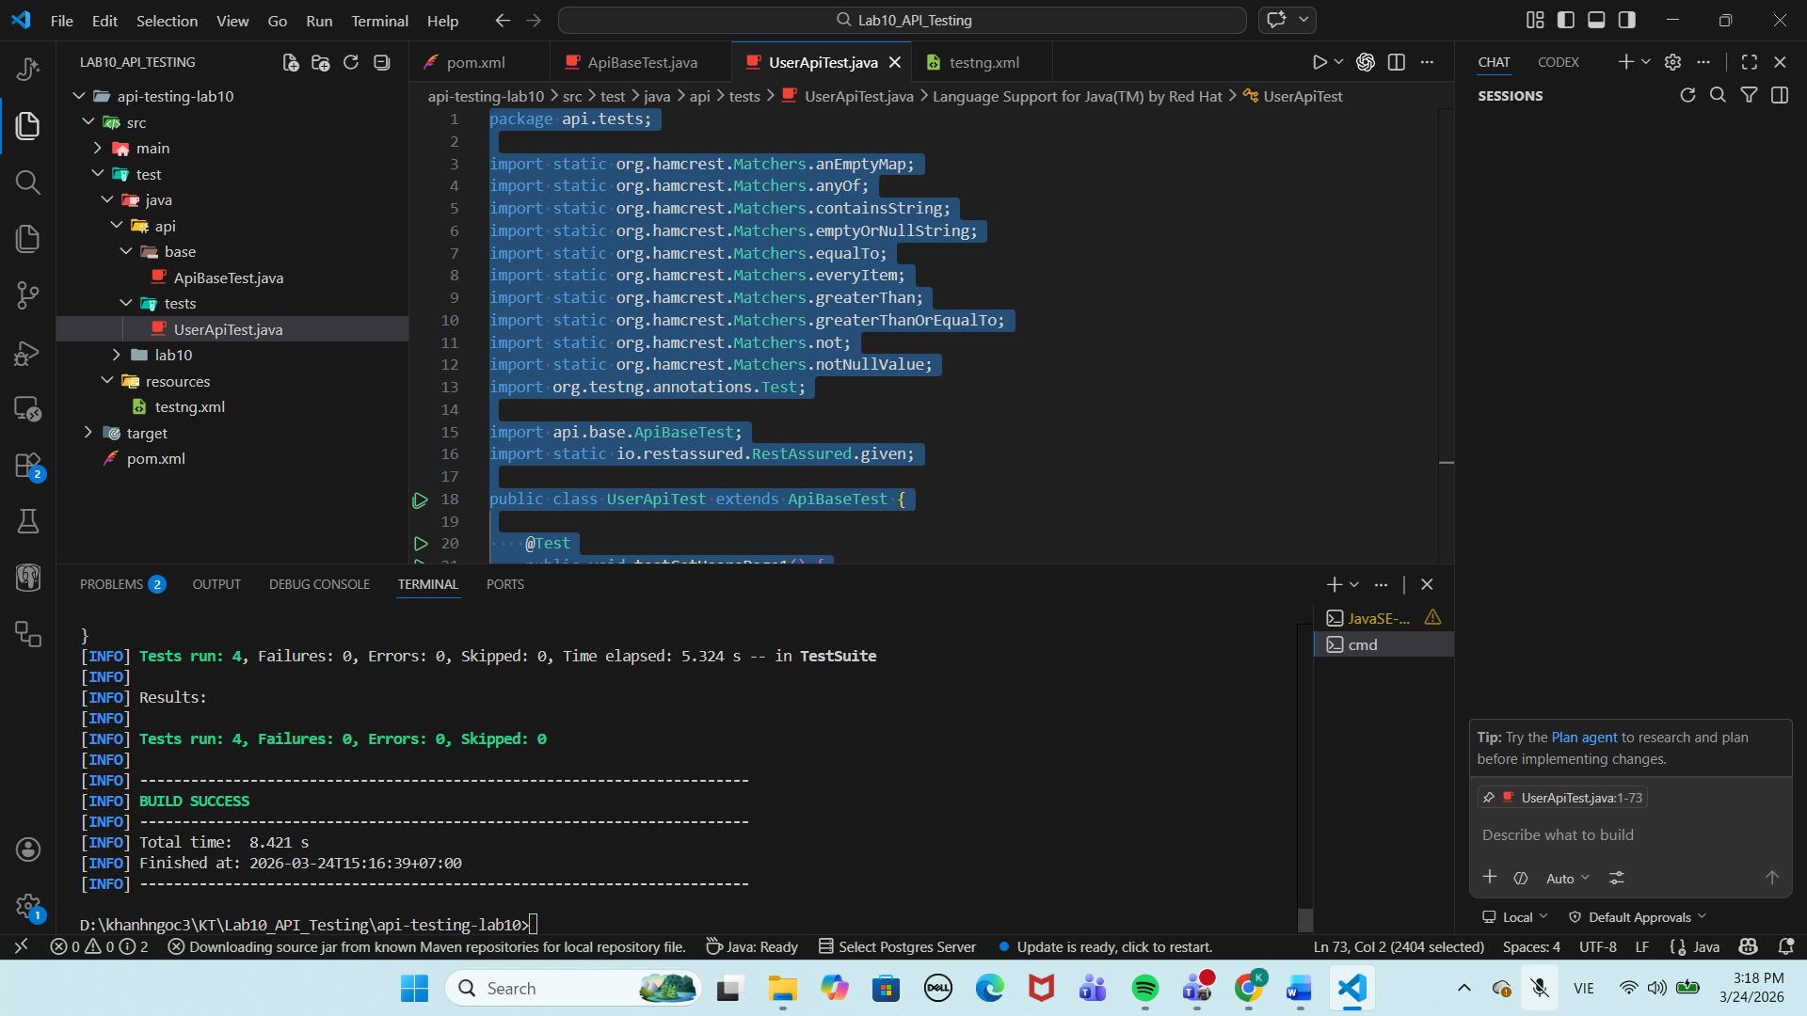
Bài 2 KIỂM THỬ POST, PUT, DELETE - CRUD ĐẦY ĐỦ (2 điểm)
CreateUserRequest.java
package api.model;

import com.fasterxml.jackson.annotation.JsonInclude;
import com.fasterxml.jackson.annotation.JsonProperty;

@JsonInclude(JsonInclude.Include.NON_NULL)
public class CreateUserRequest {

@JsonProperty("name")
private String name;

@JsonProperty("job")
private String job;

public CreateUserRequest() {
}

public CreateUserRequest(String name, String job) {
this.name = name;
this.job = job;
}

public String getName() {
return name;
}

public String getJob() {
return job;
}

public void setName(String name) {
this.name = name;
}

public void setJob(String job) {
this.job = job;
}
}

UserResponse.java
package api.model;

import com.fasterxml.jackson.annotation.JsonIgnoreProperties;
import com.fasterxml.jackson.annotation.JsonProperty;

@JsonIgnoreProperties(ignoreUnknown = true)
public class UserResponse {

@JsonProperty("name")
private String name;

@JsonProperty("job")
private String job;

@JsonProperty("id")
private String id;

@JsonProperty("createdAt")
private String createdAt;

@JsonProperty("updatedAt")
private String updatedAt;

public UserResponse() {
}

public String getName() {
return name;
}

public String getJob() {
return job;
}

public String getId() {
return id;
}

public String getCreatedAt() {
return createdAt;
}

public String getUpdatedAt() {
return updatedAt;
}

public void setName(String name) {
this.name = name;
}

public void setJob(String job) {
this.job = job;
}

public void setId(String id) {
this.id = id;
}

public void setCreatedAt(String createdAt) {
this.createdAt = createdAt;
}

public void setUpdatedAt(String updatedAt) {
this.updatedAt = updatedAt;
}
}

CrudApiTest.java
package api.tests;

import api.base.ApiBaseTest;
import api.model.CreateUserRequest;
import api.model.UserResponse;
import io.restassured.response.Response;
import org.testng.Assert;
import org.testng.annotations.Test;

import static io.restassured.RestAssured.given;
import static org.hamcrest.Matchers.*;

public class CrudApiTest extends ApiBaseTest {

private String createdId;
private String createdAt;

@Test(priority = 1)
public void testCreateUser() {
CreateUserRequest requestBody = new CreateUserRequest("Nguyen Van A", "QA Engineer");

UserResponse response =
given(requestSpec)
.body(requestBody)
.when()
.post("/users")
.then()
.spec(responseSpec)
.statusCode(201)
.body("name", equalTo("Nguyen Van A"))
.body("job", equalTo("QA Engineer"))
.body("id", notNullValue())
.body("createdAt", notNullValue())
.extract()
.as(UserResponse.class);

createdId = response.getId();
createdAt = response.getCreatedAt();

Assert.assertNotNull(createdId, "id không được null");
Assert.assertNotNull(createdAt, "createdAt không được null");
Assert.assertEquals(response.getName(), "Nguyen Van A");
Assert.assertEquals(response.getJob(), "QA Engineer");
}

@Test(priority = 2)
public void testUpdateUserWithPut() {
CreateUserRequest requestBody = new CreateUserRequest("Nguyen Van A", "Senior QA");

UserResponse response =
given(requestSpec)
.body(requestBody)
.when()
.put("/users/2")
.then()
.spec(responseSpec)
.statusCode(200)
.body("name", equalTo("Nguyen Van A"))
.body("job", equalTo("Senior QA"))
.body("updatedAt", notNullValue())
.extract()
.as(UserResponse.class);

Assert.assertNotNull(response.getUpdatedAt(), "updatedAt không được null");

if (createdAt != null) {
Assert.assertNotEquals(response.getUpdatedAt(), createdAt,
"updatedAt phải khác createdAt nếu đã có createdAt trước đó");
}
}

@Test(priority = 3)
public void testPartialUpdateWithPatch() {
CreateUserRequest requestBody = new CreateUserRequest();
requestBody.setJob("Lead QA");

UserResponse response =
given(requestSpec)
.body(requestBody)
.when()
.patch("/users/2")
.then()
.spec(responseSpec)
.statusCode(200)
.body("job", equalTo("Lead QA"))
.body("updatedAt", notNullValue())
.extract()
.as(UserResponse.class);

Assert.assertEquals(response.getJob(), "Lead QA");
Assert.assertNotNull(response.getUpdatedAt(), "updatedAt không được null");
}

@Test(priority = 4)
public void testDeleteUser() {
Response response =
given(requestSpec)
.when()
.delete("/users/2")
.then()
.statusCode(204)
.extract()
.response();

String responseBody = response.getBody().asString();
Assert.assertTrue(responseBody == null || responseBody.isEmpty(),
"Response body phải rỗng hoàn toàn");
}

@Test(priority = 5)
public void testPostThenGetConfirm() {
CreateUserRequest requestBody = new CreateUserRequest("Tran Thi B", "Tester");

Response postResponse =
given(requestSpec)
.body(requestBody)
.when()
.post("/users")
.then()
.spec(responseSpec)
.statusCode(201)
.body("name", equalTo("Tran Thi B"))
.body("job", equalTo("Tester"))
.body("id", notNullValue())
.extract()
.response();

String newId = postResponse.jsonPath().getString("id");
String name = postResponse.jsonPath().getString("name");
String job = postResponse.jsonPath().getString("job");

Assert.assertNotNull(newId, "id từ POST không được null");
Assert.assertEquals(name, "Tran Thi B");
Assert.assertEquals(job, "Tester");

/*
* Lưu ý:
* ReqRes là mock API.
* POST tạo user không thực sự lưu persistent data như backend thật.
* Vì vậy GET /users/{id} với id vừa tạo có thể không trả về đúng record vừa POST.
*
* Đề bài yêu cầu chứng minh biết chain API call, nên ta vẫn phải:
* 1. Lấy id từ POST
* 2. Dùng id đó trong GET
*/

Response getResponse =
given(requestSpec)
.when()
.get("/users/" + newId)
.then()
.extract()
.response();

int actualStatusCode = getResponse.getStatusCode();

if (actualStatusCode == 200) {
getResponse.then()
.body("data.id", notNullValue());
} else {
Assert.assertEquals(actualStatusCode, 404,
"Với mock API, GET sau POST có thể trả 404 vì dữ liệu không được lưu thực");
}
}
}

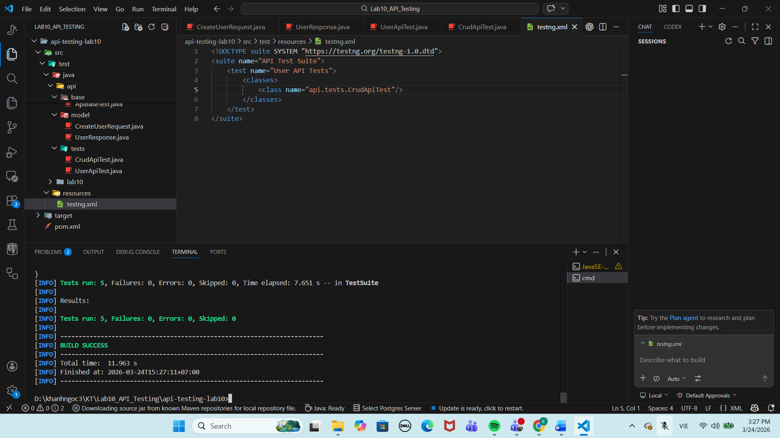
Bài 3 JSON SCHEMA VALIDATION (1 điểm)
user-list-schema.json
{
"$schema": "http://json-schema.org/draft-07/schema#",
"type": "object",
"required": ["page", "per_page", "total", "total_pages", "data", "support", "_meta"],
"properties": {
"page": {
"type": "integer"
},
"per_page": {
"type": "integer"
},
"total": {
"type": "integer"
},
"total_pages": {
"type": "integer"
},
"data": {
"type": "array",
"items": {
"type": "object",
"required": ["id", "email", "first_name", "last_name", "avatar"],
"properties": {
"id": {
"type": "integer"
},
"email": {
"type": "string"
},
"first_name": {
"type": "string"
},
"last_name": {
"type": "string"
},
"avatar": {
"type": "string"
}
},
"additionalProperties": false
}
},
"support": {
"type": "object",
"required": ["url", "text"],
"properties": {
"url": {
"type": "string"
},
"text": {
"type": "string"
}
},
"additionalProperties": false
},
"_meta": {
"type": "object",
"required": [
"powered_by",
"docs_url",
"upgrade_url",
"example_url",
"variant",
"message",
"cta",
"context"
],
"properties": {
"powered_by": {
"type": "string"
},
"docs_url": {
"type": "string"
},
"upgrade_url": {
"type": "string"
},
"example_url": {
"type": "string"
},
"variant": {
"type": "string"
},
"message": {
"type": "string"
},
"cta": {
"type": "object",
"required": ["label", "url"],
"properties": {
"label": {
"type": "string"
},
"url": {
"type": "string"
}
},
"additionalProperties": false
},
"context": {
"type": "string"
}
},
"additionalProperties": false
}
},
"additionalProperties": false
}
.
user-schema.json
{
"$schema": "http://json-schema.org/draft-07/schema#",
"type": "object",
"required": ["data", "support", "_meta"],
"properties": {
"data": {
"type": "object",
"required": ["id", "email", "first_name", "last_name", "avatar"],
"properties": {
"id": {
"type": "integer",
"minimum": 1
},
"email": {
"type": "string"
},
"first_name": {
"type": "string",
"minLength": 1
},
"last_name": {
"type": "string",
"minLength": 1
},
"avatar": {
"type": "string"
}
},
"additionalProperties": false
},
"support": {
"type": "object",
"required": ["url", "text"],
"properties": {
"url": {
"type": "string"
},
"text": {
"type": "string"
}
},
"additionalProperties": false
},
"_meta": {
"type": "object",
"required": [
"powered_by",
"docs_url",
"upgrade_url",
"example_url",
"variant",
"message",
"cta",
"context"
],
"properties": {
"powered_by": {
"type": "string"
},
"docs_url": {
"type": "string"
},
"upgrade_url": {
"type": "string"
},
"example_url": {
"type": "string"
},
"variant": {
"type": "string"
},
"message": {
"type": "string"
},
"cta": {
"type": "object",
"required": ["label", "url"],
"properties": {
"label": {
"type": "string"
},
"url": {
"type": "string"
}
},
"additionalProperties": false
},
"context": {
"type": "string"
}
},
"additionalProperties": false
}
},
"additionalProperties": false
}

create-user-schema.json
{
"$schema": "http://json-schema.org/draft-07/schema#",
"type": "object",
"required": ["name", "job", "id", "createdAt", "_meta"],
"properties": {
"name": {
"type": "string"
},
"job": {
"type": "string"
},
"id": {
"type": "string"
},
"createdAt": {
"type": "string"
},
"_meta": {
"type": "object",
"required": [
"powered_by",
"docs_url",
"upgrade_url",
"example_url",
"variant",
"message",
"cta",
"context"
],
"properties": {
"powered_by": {
"type": "string"
},
"docs_url": {
"type": "string"
},
"upgrade_url": {
"type": "string"
},
"example_url": {
"type": "string"
},
"variant": {
"type": "string"
},
"message": {
"type": "string"
},
"cta": {
"type": "object",
"required": ["label", "url"],
"properties": {
"label": {
"type": "string"
},
"url": {
"type": "string"
}
},
"additionalProperties": false
},
"context": {
"type": "string"
}
},
"additionalProperties": false
}
},
"additionalProperties": false
}

SchemaValidationTest.java
package api.tests;

import org.testng.annotations.Test;

import api.base.ApiBaseTest;
import api.model.CreateUserRequest;
import static io.restassured.RestAssured.given;
import static io.restassured.module.jsv.JsonSchemaValidator.matchesJsonSchemaInClasspath;

public class SchemaValidationTest extends ApiBaseTest {

@Test
public void testUserListSchema() {
given(requestSpec)
.queryParam("page", 2)
.when()
.get("/users")
.then()
.spec(responseSpec)
.statusCode(200)
.body(matchesJsonSchemaInClasspath("schemas/user-list-schema.json"));
}

@Test
public void testSingleUserSchema() {
given(requestSpec)
.when()
.get("/users/2")
.then()
.spec(responseSpec)
.statusCode(200)
.body(matchesJsonSchemaInClasspath("schemas/user-schema.json"));
}

@Test
public void testCreateUserSchema() {
CreateUserRequest requestBody = new CreateUserRequest("Schema User", "QA");

given(requestSpec)
.body(requestBody)
.when()
.post("/users")
.then()
.spec(responseSpec)
.statusCode(201)
.body(matchesJsonSchemaInClasspath("schemas/create-user-schema.json"));
}

@Test(enabled = false)
public void demoSchemaFailBecauseMissingField() {
CreateUserRequest requestBody = new CreateUserRequest("Fail Demo", "QA");

given(requestSpec)
.body(requestBody)
.when()
.post("/users")
.then()
.statusCode(201)
.body(matchesJsonSchemaInClasspath("schemas/create-user-invalid-schema.json"));
}
}

